- Проблема в кадрах, к сожалению жутко лагает, кадров 3-6 где-то, ну это ужас просто
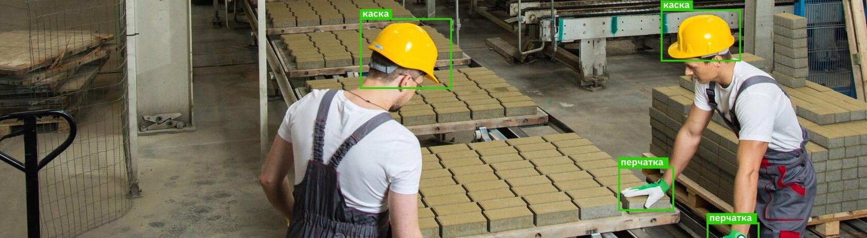
- Нужна реализиация, определние касок, можно как на фотографии

- Определние, если человек лежит

- Нужно ещё такое сделать вот допустим я в задание камеры и мне нужно чтобы можно нарисовать здание и расположить камеры и чтобы допустим камера не теряла человека, если он в одной камере пропал то другая камера должна понять где он

- Вот что нужно ещё реализовать ТЭЦ, ГЭС и тд И АНАЛИТКУ ДОПОЛНИ ПОЖАЛУЙСТА

- Проблема в кадрах такая

Если выбрать просмотр живой до 30 фпс, то шикарный и все работает, а если вот выбрать ИИ – сихронные рамки, то фпс махом падает, давай это испавь пожалуйста

- Проблема ещё в том, что вот в режиме просмотр живой до 30 фпс, СИЗ пишет, хотя человек не в СИЗе
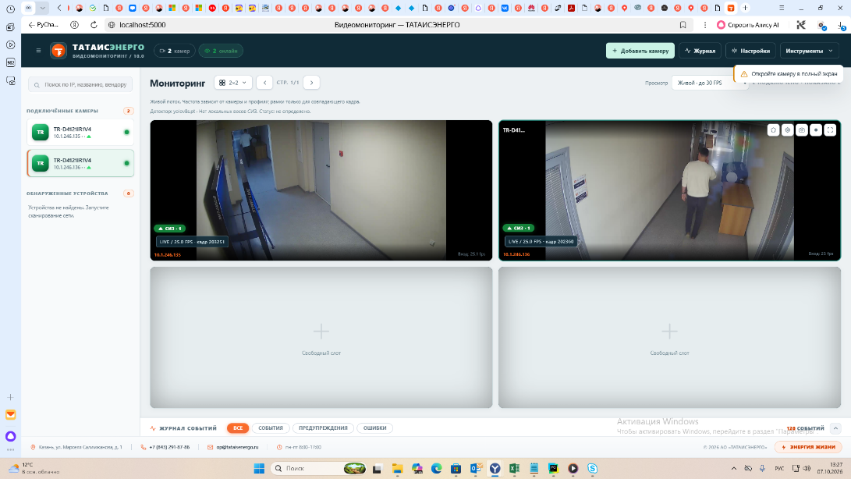

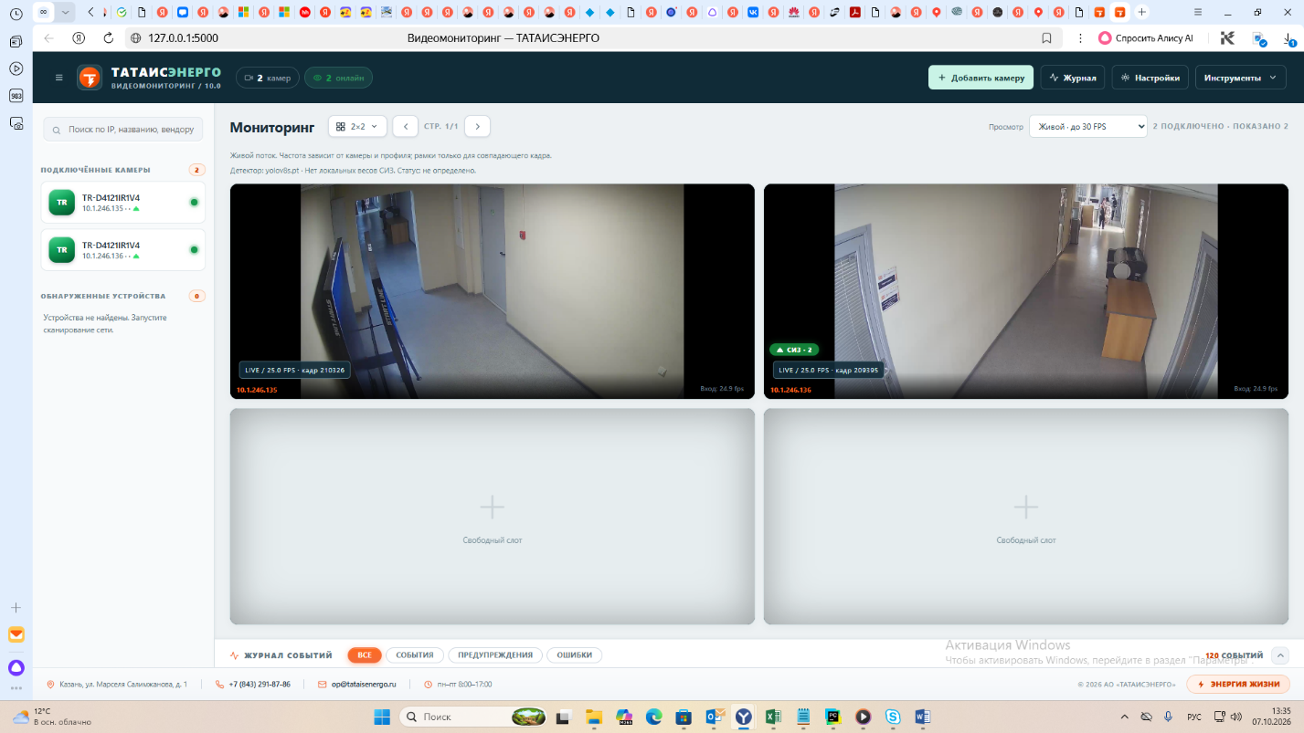

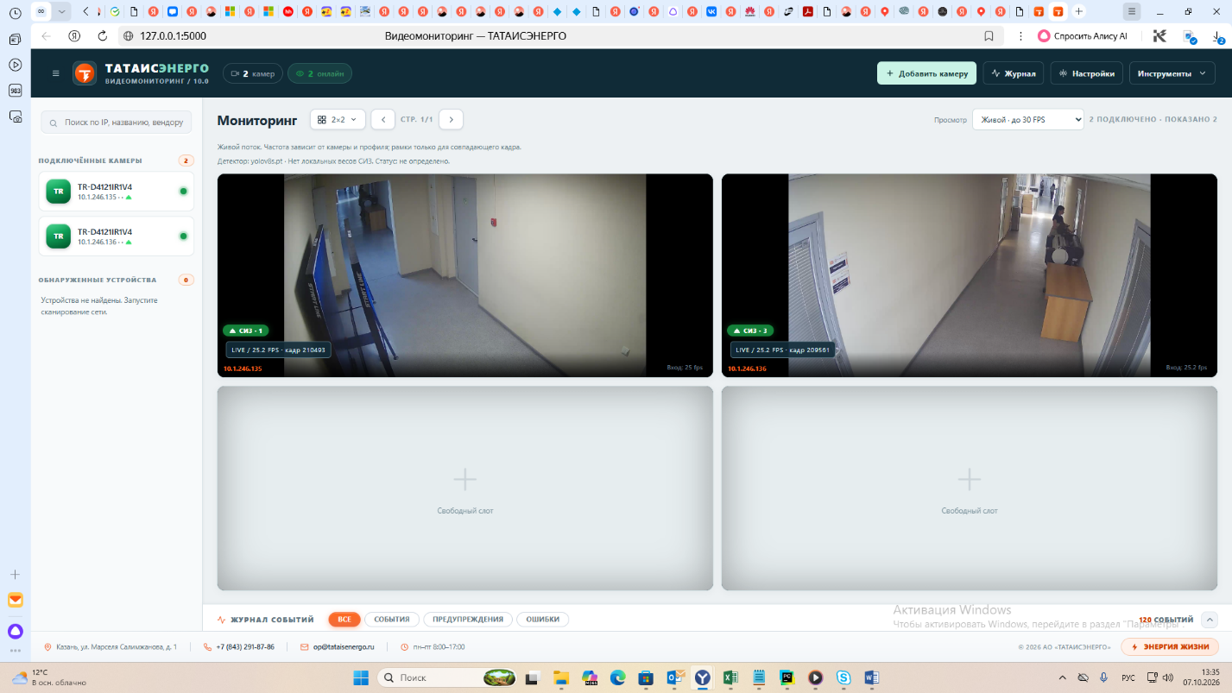

- Проблема в том, что видишь внизу фото,видешь, там камера и вот не все иконки видны, нужно исправить и улучшить
